Θέμα 2^{ο}
2.1 Να αναφέρετε:
α) Για ποιο λόγο τοποθετούνται κατά καιρούς μέσα στις χαλύβδινες δεξαμενές πετρελαίου διάφορα αντιδιαβρωτικά χημικά πρόσθετα; (Μονάδες 7)
β) Ποιο είναι το πλεονέκτημα των πλαστικών δεξαμενών πετρελαίου έναντι των χαλύβδινων; (Μονάδες 6)
Μονάδες 13

2.2 Με βάση τη σχηματική παράσταση μιας δεξαμενής με το δίκτυο τροφοδοσίας της, που απεικονίζεται στο παρακάτω σχήμα, να γράψετε τους αριθμούς 1, 2, 3 και 4 από τη Στήλη Α και δίπλα ένα από τα γράμματα α, β, γ, δ και ε της Στήλης Β που δίνει τη σωστή αντιστοίχιση. Σημειώνεται ότι ένα γράμμα από τη Στήλη Β θα περισσέψει.
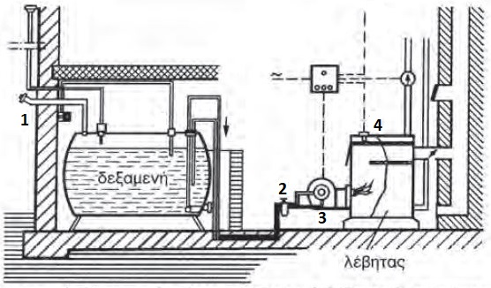
Στήλη Α | Στήλη Β
1. | α. φίλτρο πετρελαίου
2. | β. καυστήρας
3. | γ. κυκλοφορητής
4. | δ. γραμμή πλήρωσης
 | ε. λέβητας
Μονάδες 12

